МИНОБРНАУКИ РОССИИ
Санкт-Петербургский государственный
электротехнический университет
«ЛЭТИ» им. В.И. Ульянова (Ленина)
Кафедра МО ЭВМ

отчет
по учебной практике
Тема: Алгоритм Прима

Студентка гр. 9381 |  | Москаленко Е.М.
Студент гр. 9381 |  | Аухадиев А.А.
Студент гр. 9381 |  | Камакин Д.В.
Руководитель |  | Жангиров Т.Р.

Санкт-Петербург
2021
ЗАДАНИЕ
на учебную практику

Студентка Москаленко Е.М. группы 9381
Студент Аухадиев А.А. группы 9381
Студент Камакин Д.В. группы 9381
Тема практики: Алгоритм Прима

Задание на практику:
Командная итеративная разработка визуализатора алгоритма на Java с графическим интерфейсом.
Алгоритм: ЯПД (прим).
Сроки прохождения практики: 01.07.2021 – 14.07.2021
Дата сдачи отчета: 14.07.2021
Дата защиты отчета: 14.07.2021
Студентка |  | Москаленко Е.М.
Студент |  | Аухадиев А.А.
Студент |  | Камакин Д.В.
Руководитель |  | Жангиров Т.Р.

Аннотация

Цель данной практики заключается в реализации и визуализации алгоритма Прима. Для этого необходимо изучить язык программирования Java, принципы SOLID, паттерны проектирования. Кроме того, перед началом разработки, требуется написание спецификации и согласование архитектуры проекта. При разработке, для проверки корректности программы, выполняется тестирование алгоритма и графического интерфейса.

Summary

The purpose of this practice is to implement and visualize the Prim algorithm. To do this, it’s necessary to learn the Java programming language, the principles of SOLID, design patterns. In addition, before starting development, it is necessary to write a specification and agree on the project architecture. During development, to check the correctness of the program, the algorithm and the graphical interface are tested.
содержание

 | Введение | 5
1. | Требования к программе | 6
1.1. | Исходные требования к программе | 6
1.1.1 | Требования к визуализации | 6
1.1.2 | Требования к входным данным | 6
1.1.3 | Требования к выходным данным | 6
1.2. | Уточнение требований после сдачи прототипа | 6
2. | План разработки и распределение ролей в бригаде | 7
2.1. | План разработки | 7
2.2. | Распределение ролей в бригаде | 7
3. | Особенности реализации | 8
3.1. | Описание алгоритма | 8
3.2. | Структуры данных | 9
3.3. | Основные методы | 10
3.4. | Особенности проектирования | 11
3.5. | Описание модулей проекта через UML диаграммы классов | 10
3.6. | Описание работы программы и алгоритма через UML диаграммы состояний | 11
3.7. | Описание работы программы и алгоритма через UML диаграммы последовательности | 13
4. | Тестирование | 14
4.1 | Unit тестирование программы | 14
4.2 | Мануальное тестирование программы | 14
 | Заключение | 0
 | Список использованных источников | 0
 | Приложение А. Исходный код – только в электронном виде | 0

введение

Программа должна предоставлять возможность визуализировать алгоритм Прима на произвольном графе. Для поиска минимального остовного дерева применяется следующее правило выбора: на каждом шаге из всех подходящих ребер выбирается ребро наименьшего веса. Это ребро вместе с одной новой вершиной добавляется к дереву.
У пользователя есть возможность пошагового выполнения алгоритма с выводом соответствующей информацией. Кроме того, можно очищать сцену для добавления нового графа, удалять вершины, а также менять веса и удалять рёбра.

1. требования к программе

1.1. Исходные требования к программе
1.1.1 Требования к визуализации
Рёбра не должны накладываться на вершины. Вершина и ребро должны менять цвет на единый при добавлении в остовное дерево. У каждой вершины должен быть номер.
1.1.2 Требования к входным данным
Граф должен быть представлен в виде списка рёбер:

1 - 2 3
2 - 3 3
1 - 3 4

Где каждая вершина представлена числом и разделена от предка символом «-». Через пробел указывается вес ребра.
1.1.3 Требования к выходным данным
Аналогично входным.

1.2. Уточнение требований после консультации с преподавателем
В результате консультации с преподавателем были определены слабые места архитектуры, а именно: ошибка при реализации MVC, недостаточная проработанность UML-диаграмм. В результаты было принято решение реализовывать MVVM.
2. План разработки и распределение ролей в бригаде

2.1. План разработки
02.07-05.07 – разработка структур данных графа и алгоритма, изучение материалов по графической части программы
06.07 – тестирование и обсуждение в бригаде
07.07-10.07 – начало разработки графического интерфейса
11.07-13.07 – завершение разработки GUI, связывание с алгоритмом
14.07 – тестирование, документирование, сдача проекта

2.2. Распределение ролей в бригаде
Москаленко — бэкенд, алгоритм
Камакин — фронтенд
Аухадиев — тестирование, фронтенд
3. Особенности реализациИ
3.1 Описание алгоритма
Алгоритм Прима — алгоритм поиска минимального остовного дерева во взвешенном неориентированном связном графе.
На вход алгоритма подаётся связный неориентированный граф в виде списков смежности. Для каждого ребра задаётся его стоимость.
Сначала берётся произвольная вершина и находится ребро, инцидентное данной вершине и обладающее наименьшей стоимостью. Найденное ребро и соединяемые им две вершины образуют дерево. Затем, рассматриваются рёбра графа, один конец которых — уже принадлежащая дереву вершина, а другой — нет; из этих рёбер выбирается ребро наименьшей стоимости. Выбираемое на каждом шаге ребро присоединяется к дереву. Рост дерева происходит до тех пор, пока не будут исчерпаны все вершины исходного графа.
Результатом работы алгоритма является остовное дерево минимальной стоимости.
Программа позволяет пользователю запустить как весь алгоритм сразу, так и пошагово.
Асимптотика алгоритма.
Если искать каждый раз ребро простым просмотром среди всех возможных вариантов, то асимптотически будет требоваться просмотр O(m) рёбер, чтобы найти среди всех допустимых ребро с наименьшим весом. Суммарная асимптотика алгоритма составит в таком случае O(nm).
В данном случае для каждой ещё не выбранной будем хранить минимальное ребро, ведущее в уже выбранную вершину. Тогда, чтобы на текущем шаге произвести выбор минимального ребра, надо просто просмотреть эти минимальные рёбра у каждой не выбранной ещё вершины — асимптотика составит O(n).
Добавление ребра в остов также выполняется за O(n). Таким образом, алгоритм Прима имеет асимптотику O(n²).

3.2 Структуры данных
Название класса | Описание
Vertex | Класс, описывающий вершину графа; хранит номер вершины и словарь рёбер (Edge) и вершин, к которым можно перейти по ребру
Edge | Класс, описывающий ребро графа; хранит две вершины и вес произвольного типа
Graph | Класс, описывающий граф; хранит массив вершин

3.3 Основные методы
1) Основные методы класса Edge
Название | Описание
getNextVertex() | Возвращает непосещённую вершину, с которой ребро соединено

2) Основные методы класса Vertex
Название | Описание
getMinimum() | Возвращает ребро с минимальным весом из всех, что соединены с данной вершиной
forPreviousStep(Vertex to) | Параметры:  - Vertex to – ключ для удаления ребра из списка рёбер вершины  Реализация отката назад на один шаг
deleteEdgeFromDictionary (int indexVertexTo) | Параметры:  - indexVertexTo – номер вершины  Удаление ребра по номеру соединённой вершины

3) Основные методы класса Graph
Название метода | Описание
addNewEdge(int indexVertex1, int indexVertex2, double edge12 | Параметры:  - indexVertex1 – номер первой вершины  - indexVertex2 – номер второй вершины  - edge12 – вес добавляемого ребра  Добавление нового ребра в граф
deleteEdge(int indexVertexFrom, int indexVertexTo) | Параметры:  - indexVertexFrom – номер первой вершны  - indexVertexTo – номер второй вершины  Удаление ребра по номерам двух вершин

4) Основные методы класса PrimAlgorithm
Название | Описание
runAlgorithm() | Полное выполнение алгоритма Прима, пока не будет получено минимальное остовное дерево
runAlgorithmByStep() | Реализация пошагового выполнения алгоритма, добавление в остовное дерево следующих ребра и вершины
previousStep() | Откат выполнения алгоритма на шаг назад (удаление из остовного дерева последнего добавленного ребра)
addEdgeToSpanningTree(Vertex from, Vertex to, Double edgeWeight) | Параметры:  - Vertex from – первая вершина  - Vertex to – вторая вершина  - Double edgeWeight – вес ребра  Добавление ребра в остовное дерево
restart() | Полное обнуления результатов работы алгоритма на любом шаге выполнения
writeToFile(String fileName) | Параметры:  - String fileName – имя файла  Функция записи графа в файл

3.4 Особенности проектирования
1) Для связи модели с визуализацией используется шаблон проектирования Model-View-ViewModel (MVVM), реализованный через классы View - <ряд классов модуля ModelView (GraphVisualizer, GraphView, EdgeView и т.д.)> - PrimAlgorithm;
2) Для визуализации используется платформа Java FX, а также встроенные технологии в виде формата разметки fxml. Для проектирования интерфейса также использовалась программа Scene Builder.
3) Основным объектом сцены является AnchorPane, на котором размещается визуализация графа в виде объектов Pane, совмещающих в себе StackPane для отображения вершин, Line для отображения ребра и Text для отображения веса ребра.
3.5. Описание модулей проекта через UML диаграммы классов

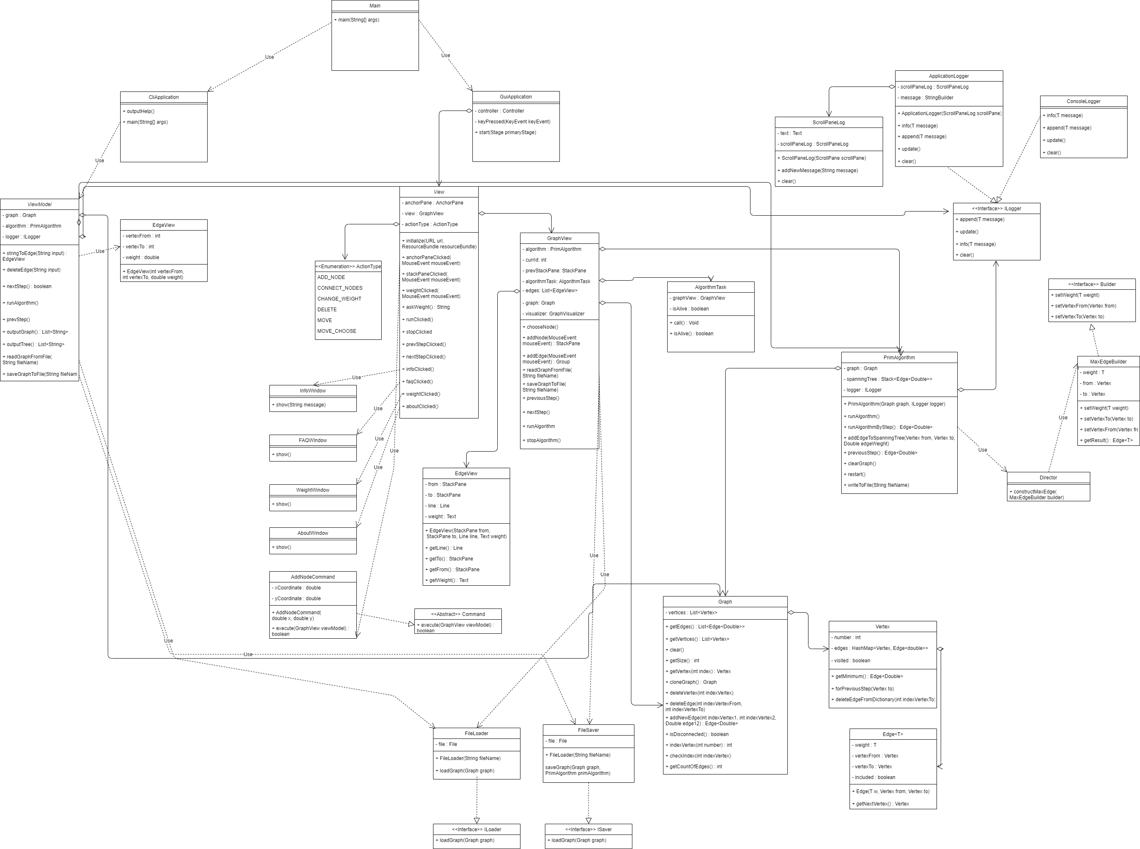

3.6. Описание работы программы и алгоритма через UML диаграммы состояний

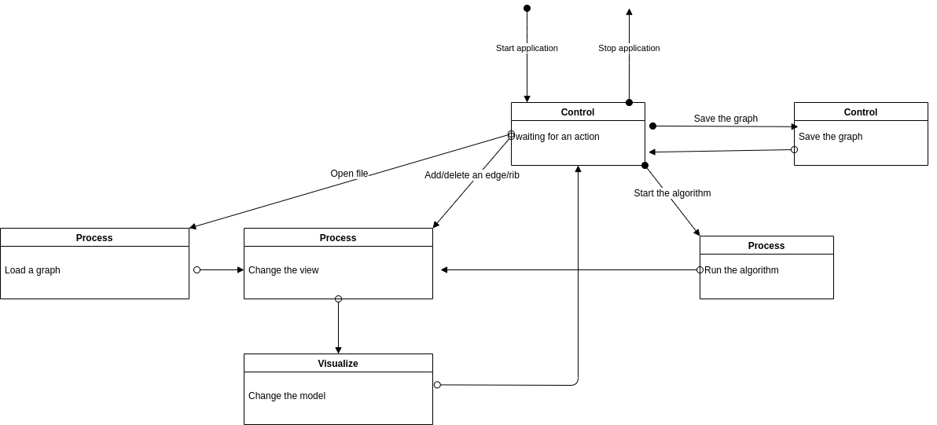
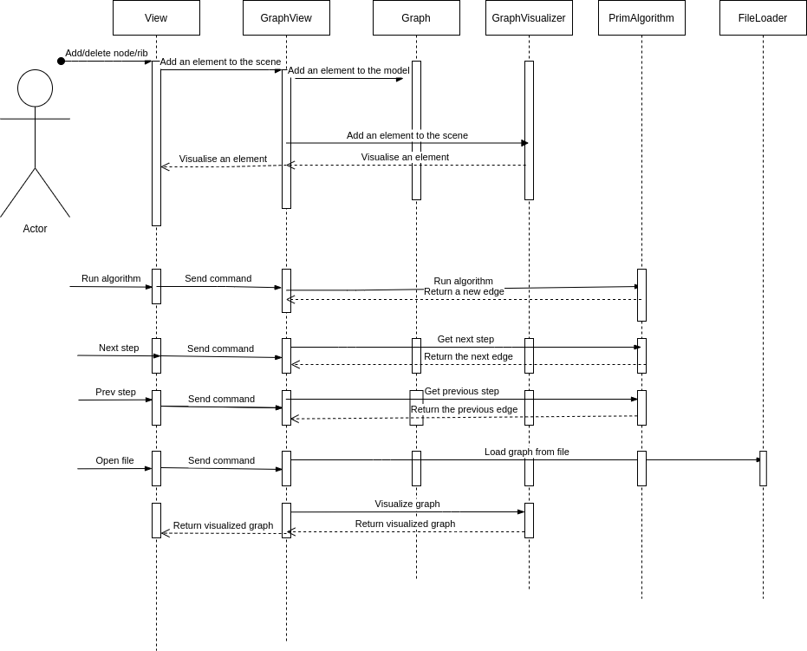

3.7. Описание работы программы и алгоритма через UML диаграммы последовательности
4. ТЕСТИРОВАНИЕ
4.1. Unit тестирование программы
Для автоматической проверки корректности работы алгоритмов была использована JUnit4. Unit тесты покрывают основные методы классов Graph и
PrimAlgorithm.
В классе Graph проверяются правильность добавления и удаления вершин и рёбер.
Для класса PrimAlgorithm тестируются методы, отвечающие за полное выполнение алгоритма, выполнение алгоритма по шагам, добавление рёбер в остовное дерево, сброс параметров к началу и откат на один шаг назад. Unit тестирование осуществляет проверку самых необходимых параметров для успешного выполнения алгоритма, используя данные, записанные в файлы для тестирования, которые можно расширять при возможном усложнении алгоритма.

На рисунках 1 и 2 продемонстрированы результаты Unit тестирования классов Graph и PrimAlgorithm.

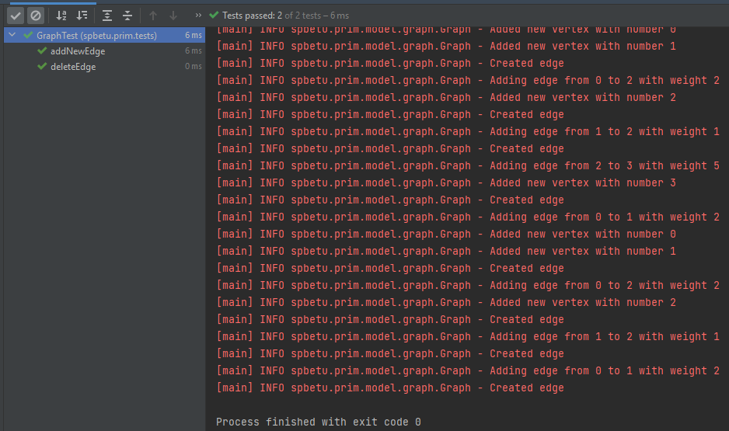
Рисунок 1.
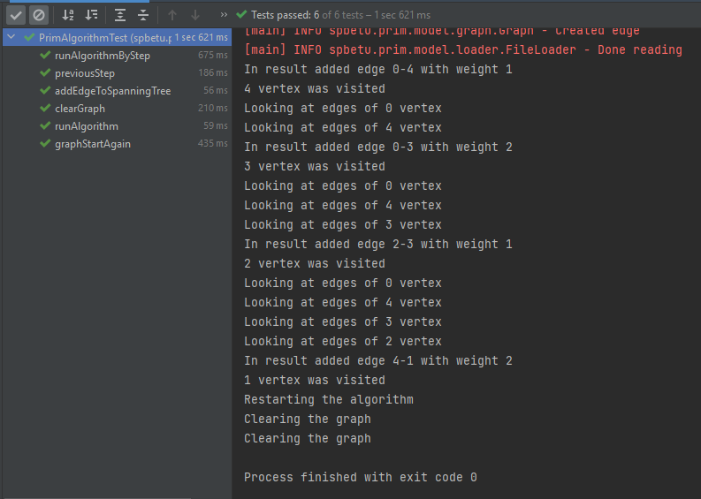
Рисунок 2.
4.2. Тестирование на наличие ошибок предыдущей итерации.

1. Работа с графом после использования Delete и Clear:
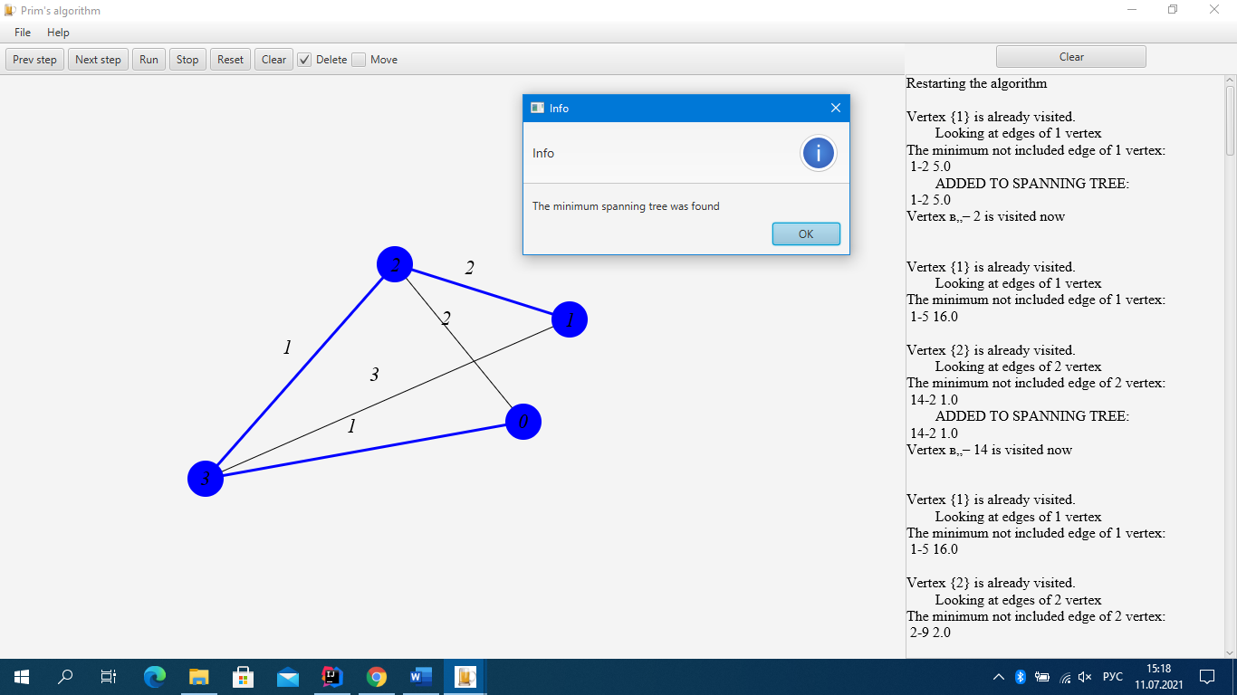
Успешная отработка после удаления через Clear
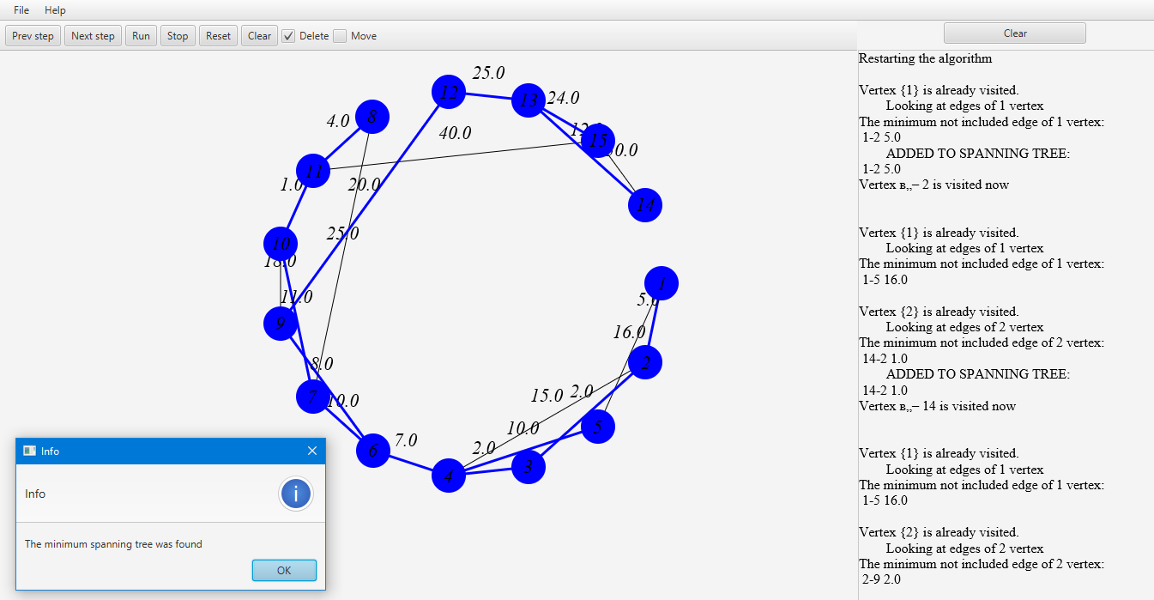
Успешная работа алгоритма после открытия нового файла
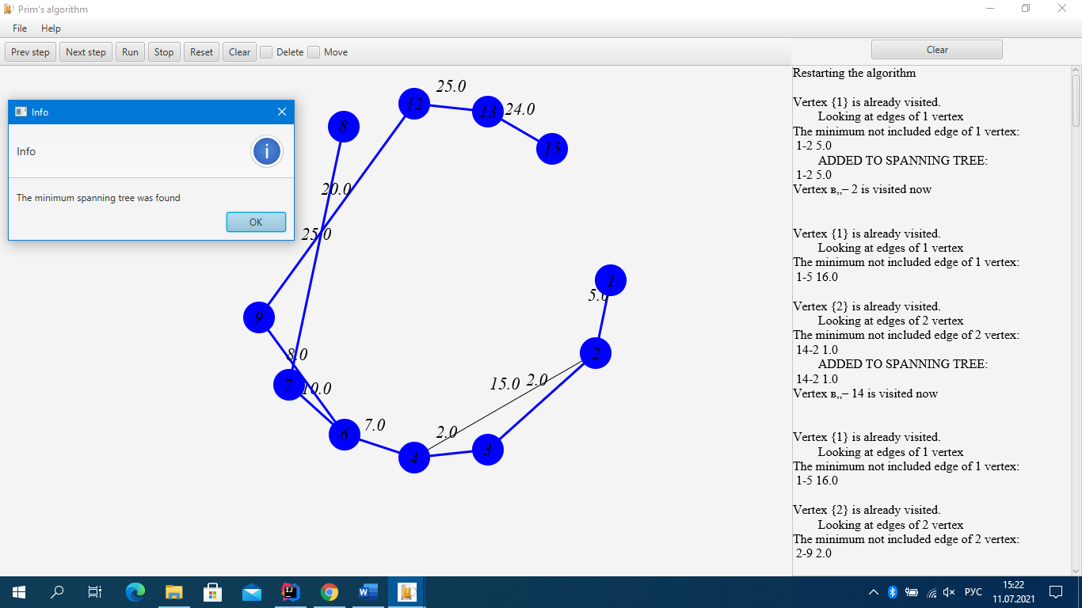
Успешная работа алгоритма после использования Delete
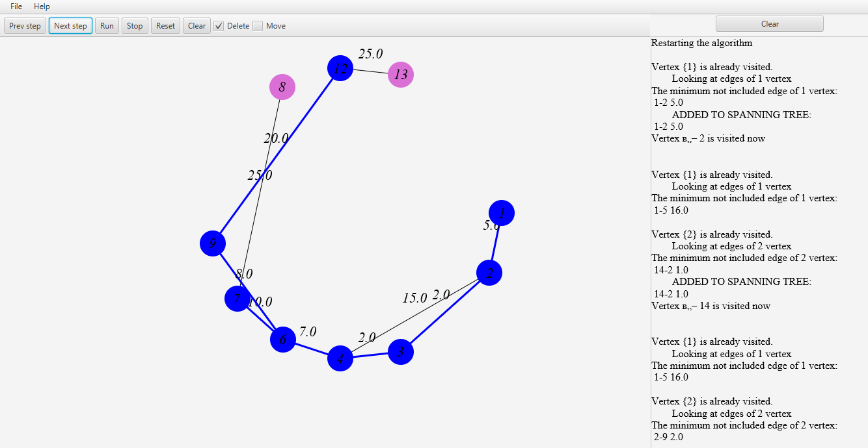
Успешная работа Next Step

2. Ввод нечисловых данных в качестве веса узла.
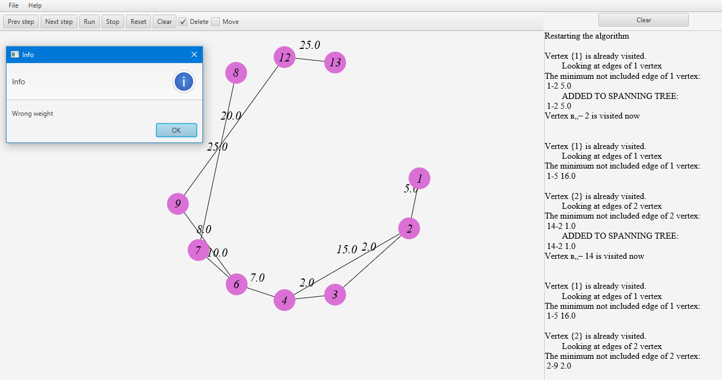
Успешная обработка ввода символа вместо числа в весе ребра

3. Проверка работы Move после открытия файла.
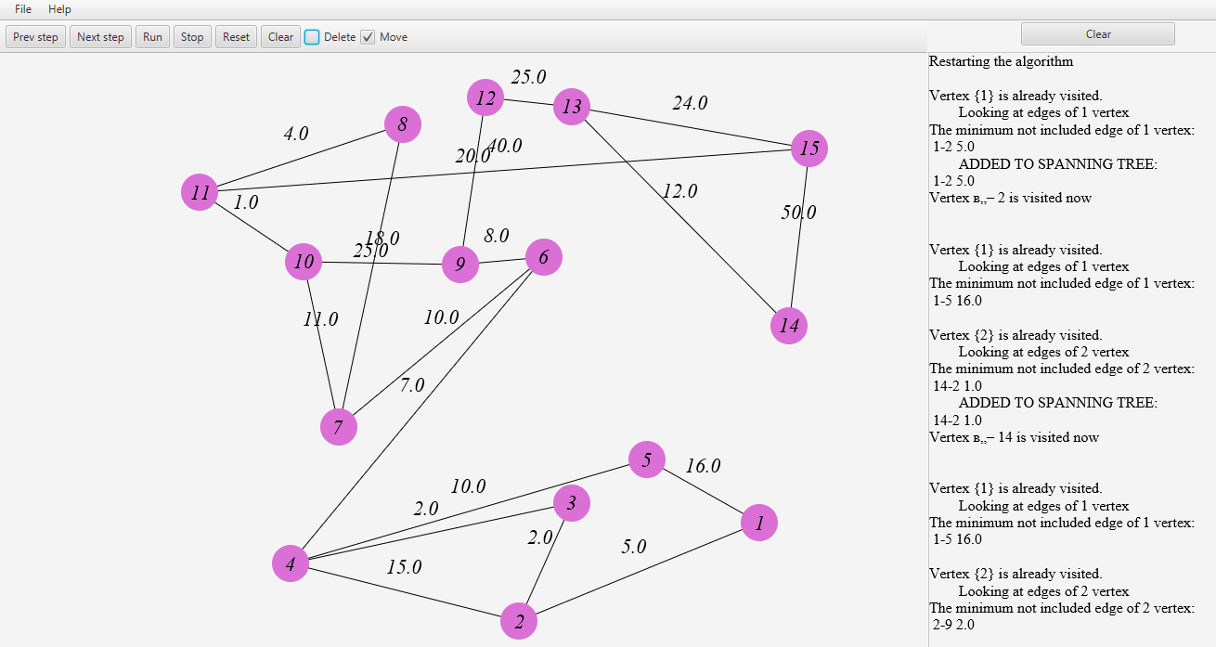
Успешная работа Move после открытия файла
Вывод: Все ошибки, обнаруженные в ходе тестирования предыдущей итерации, были исправлены.

4.3. Тестирование добавленного функционала (CLI).
1. Считывание графа из файла
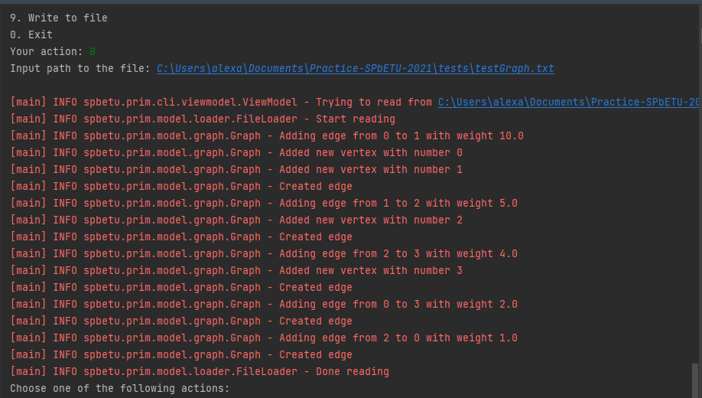
2. Вывод графа на экран
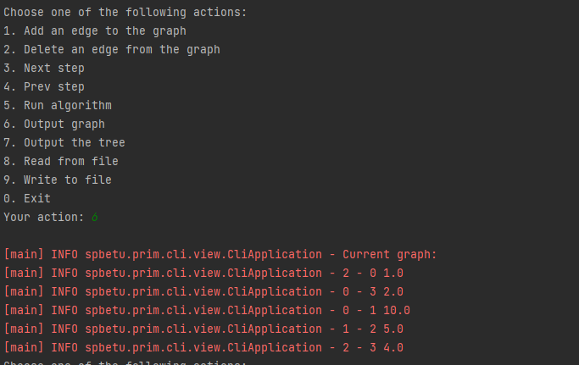
3. Результат работы алгоритма:
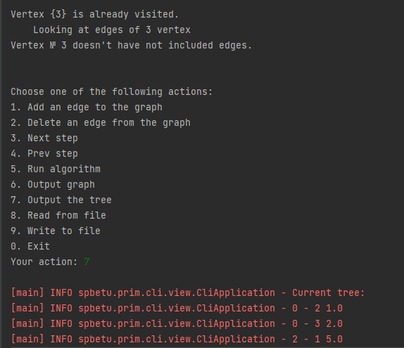

4. Добавление ребра в граф:
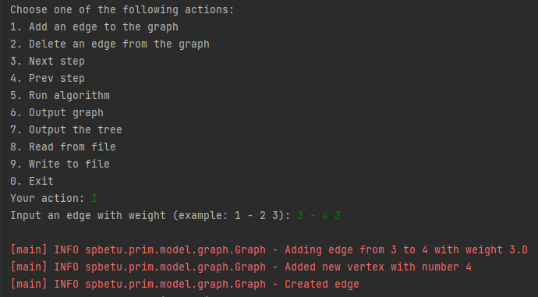
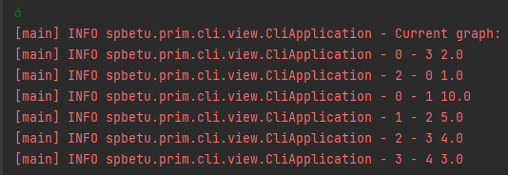
5. Удаление ребра из графа:
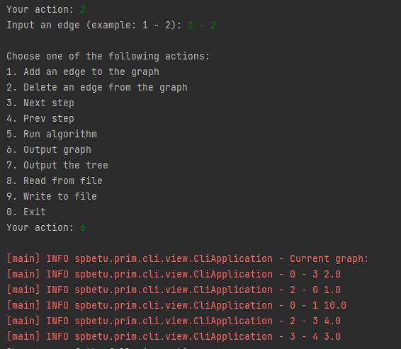
6. Использование функции Next step:
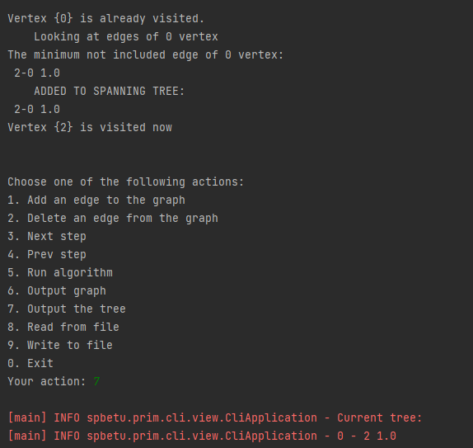
7. Использование функции Prev step:
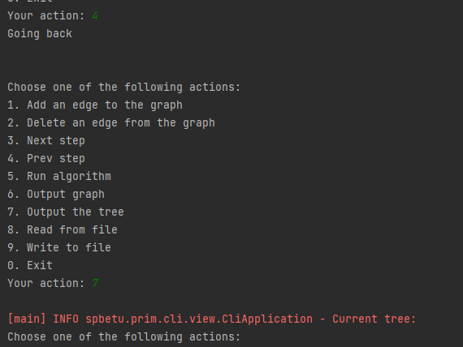
8. Завершение работы:
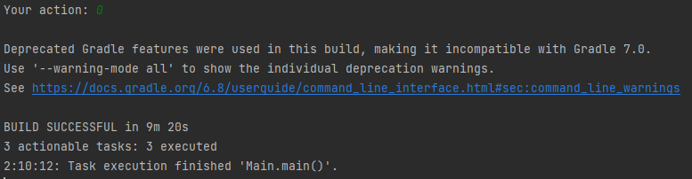

Выводы по тестированию в рамках третьей итерации:
1) Ошибки предыдущей итерации были исправлены;
2) Ошибок в добавленном функционале не обнаружено.

заключение

В результате выполнения данной практической работы была реализована программа на языке Java с использованием фреймворка JavaFX, выполняющая и визуализирующая алгоритм Прима. В процессе была разработана и скорректирована архитектура приложения. Кроме того, было проведено обширное тестирование как графической составляющей, так и самого алгоритма. После этого были устранены все найденные ошибки и проведены соответствующие работы по улучшению пользовательского опыта.
Были выполнены все поставленные задачи, включая реализацию алгоритма, создание графического интерфейса, их связывание и добавление возможности взаимодействия с программой через терминал.

список использованных источников
- Керниган Б. И Ритчи Д. Язык программирования Си М.: Вильямс, 1978 288c.
- Фримен Э. Бейтс Б. Робсон Э. Сьерра К. Head First. Паттерны проектирования, М.:Питер, 2018 657 c.
- Рефакторинг.гуру https://refactoring.guru/ru/

